**KHẢO SÁT CÁC SẢN PHẨM LIÊN QUAN**

# **1. Trang thegioiskinfood.com**

Đầu tiên là giao diện trang chủ: bao gồm thông tin liên lạc của shop, thanh tìm kiếm, đăng nhập, đăng ký giỏ hàng, thanh danh mục sản phẩm, thông tin nổi bật, phần gợi ý mua hàng,…

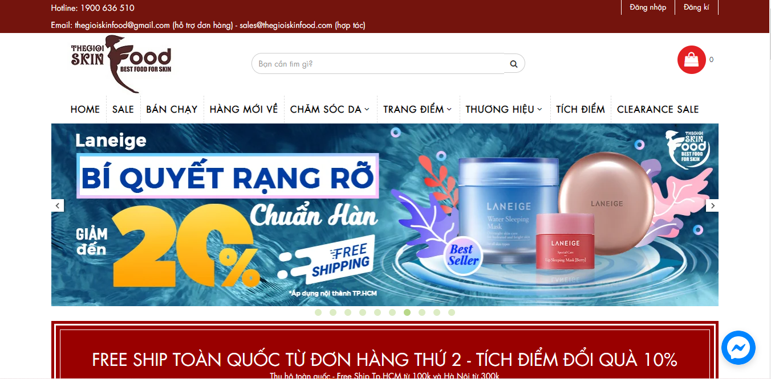

Phần gợi ý mua hàng: bao gồm các sản phẩm hot trong shop.

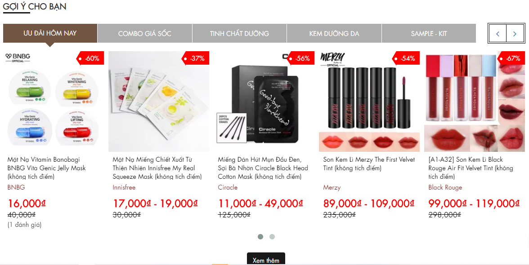

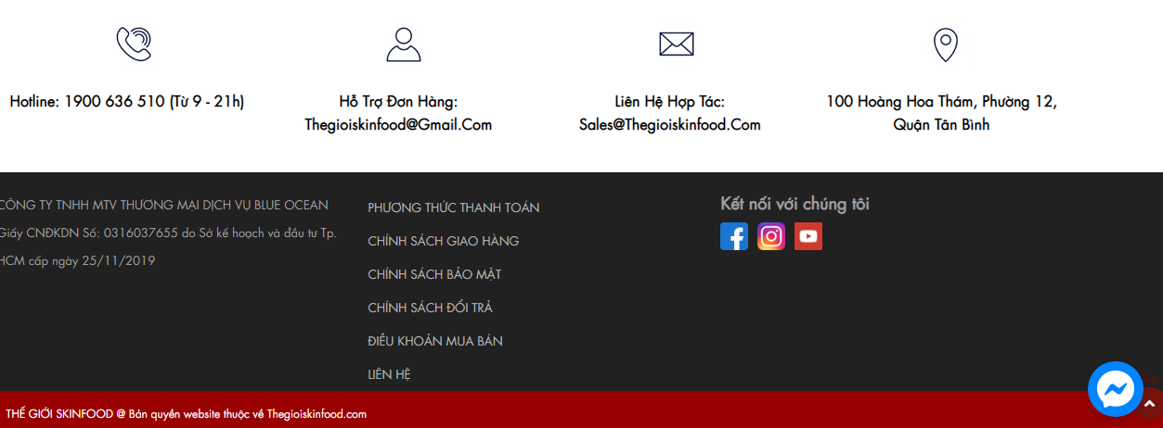

Phần thông tin liên hệ, địa chỉ google map…

Sau khi đăng ký, khách hàng có thể sử dụng tài khoản này để mua hàng trên trang web.

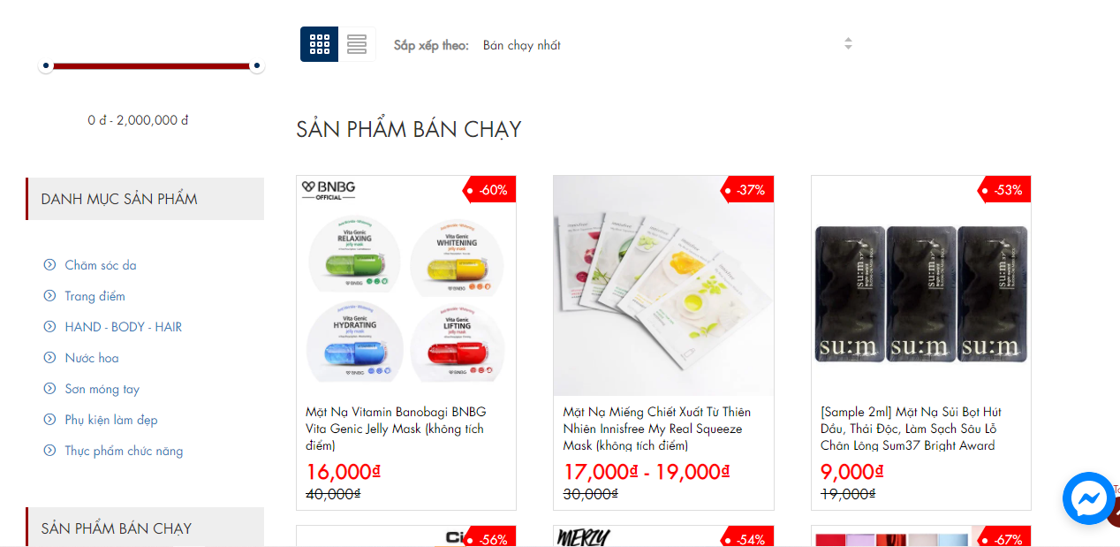

Trang sản phẩm, bao gồm danh mục sản phẩm, giới thiệu các sản phẩm được bán như tên sản phẩm, giá tiền.

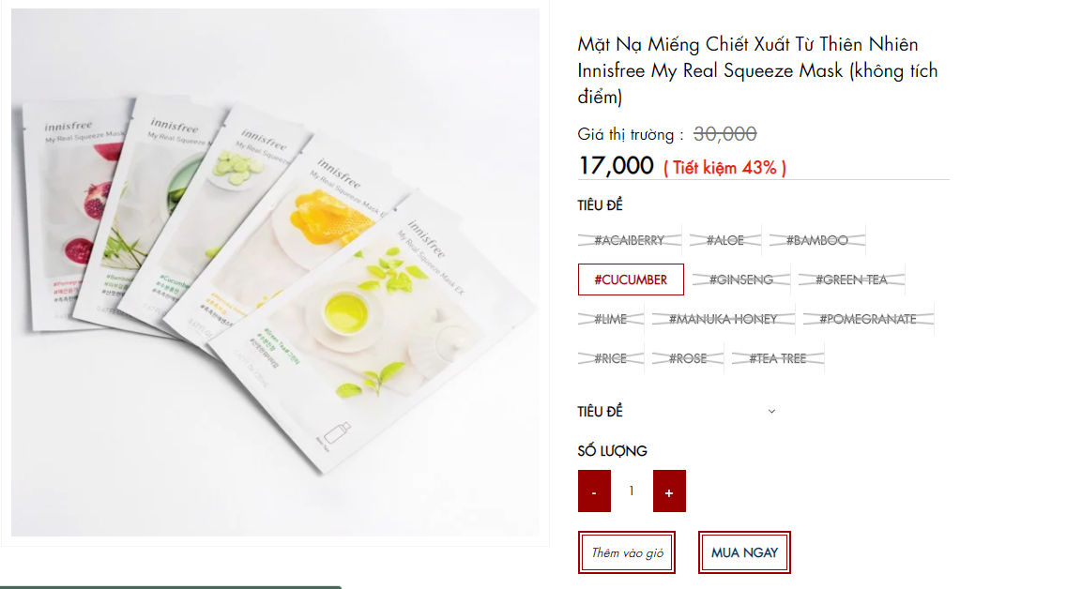

Khi click vào một sản phẩm ta sẽ chuyển vào trang giới thiệu sản phẩm như giá bán, tên sản phẩm, công dụng, hướng dẫn mô tả sản phẩm, phần tiêu đề, số lượng sản phẩm và phần thêm vào giỏ hàng, hoặc lựa chọn mua ngay.

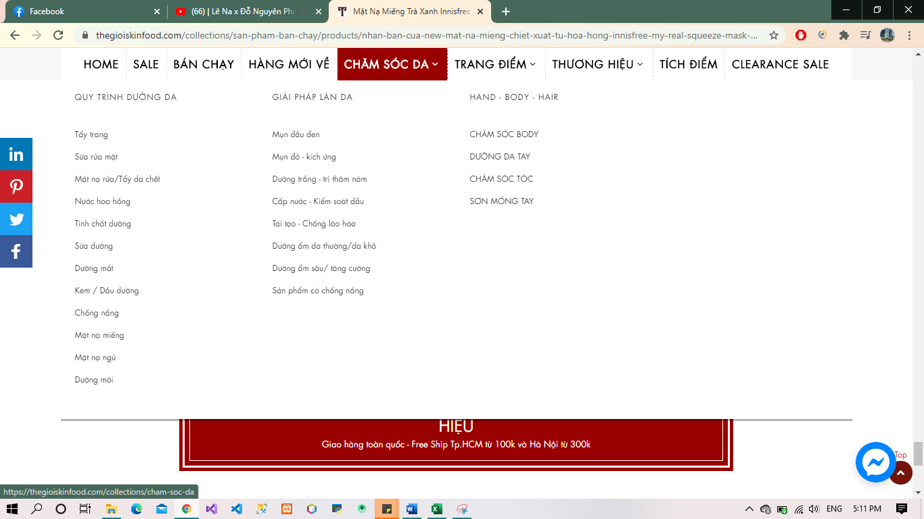

Danh mục các sản phẩm trong các danh mục sản phẩm lớn dùng để gợi ý sản phẩm cho khách tìm kiếm sản phẩm.

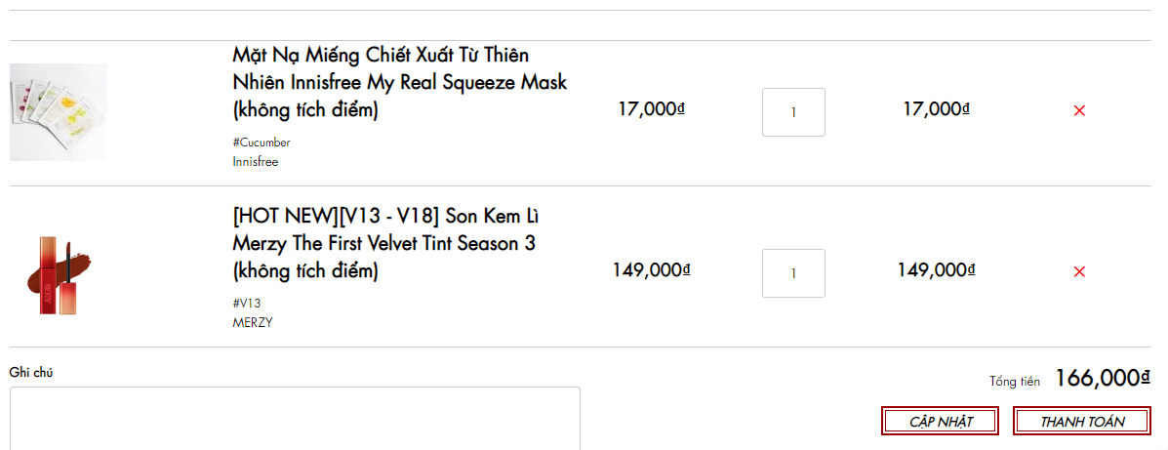

Sau khi thêm vào giỏ hàng thì hiện ra giao diện giỏ hàng hiện đang chứa các sản phẩm khách muốn đặt mua, có thể bỏ chọn hoặc chọn thêm sản phẩm khác hoặc tiến hành đặt hàng thanh toán.

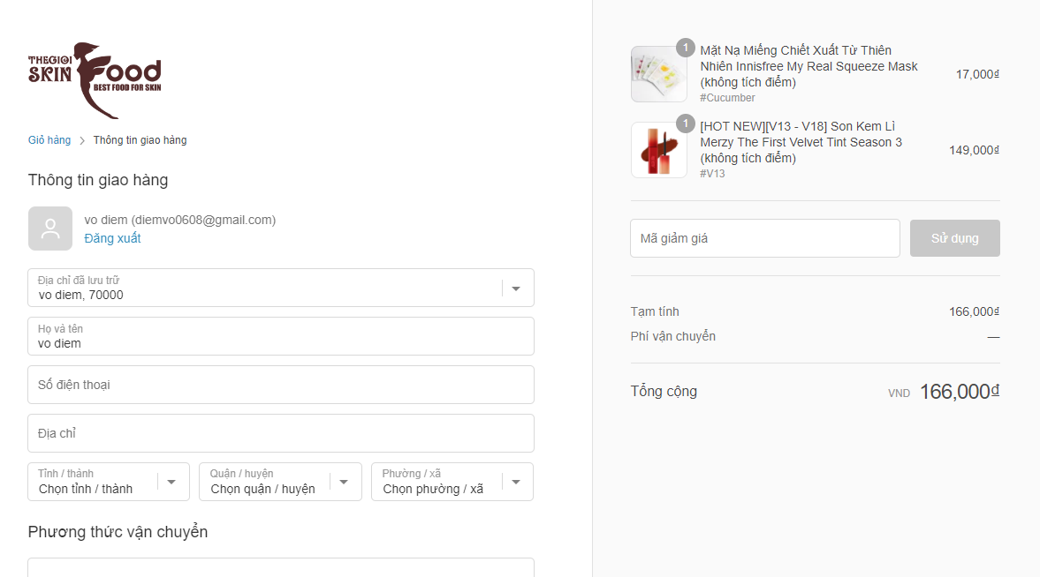

Giao diện đặt hàng: có thể dựa vào địa chỉ đăng ký tài khoản hoặc điền vào địa chỉ mới vào, có thể áp dụng các mã giảm giá được tặng và chọn thanh toán.

* **Các chức năng:**

- Đăng ký, đăng nhập tài khoản.

- Tìm kiếm sản phẩm.

- Trang chủ:

+ Hiển thị các mục sản phẩm đang hot gợi ý cho khách hàng, có thể gợi ý bằng cách tách sản phẩm thành các quy trình Chăm sóc da.

+ Hiển thị thông tin liên hệ với cửa hàng.

- Mỗi tương danh mục sẽ có các sản phẩm tương ứng (hiển thị giá, hình ảnh).

- Chi tiết sản phẩm: Tên sản phẩm, giá, thông tin vận chuyển, phần mô tả sản phẩm, cách sử dụng…

- Chọn sản phẩm muốn mua vào giỏ hàng, có thể chỉnh sửa số lượng.

- Tiến hành mua hàng: cập nhật thông tin người nhận, địa chỉ nhận hàng, chọn phương thức vận chuyển và thanh toán.

- Gửi thông tin đơn hàng về email mà khách hàng sử dụng để mua hàng.

- Quản lý các đơn hàng đã mua.

* **Ưu điểm:** trang web có đủ các chức năng cần thiết của một web bán hàng. Có gửi mail xác nhận đơn hàng cho khách.
* **Nhược điểm:** hệ thống chưa có chức năng theo dõi đơn hàng (tracking) đang mua.

# **2. Trang hasaki.vn**

Đầu tiên là giao diện trang chủ: bao gồm thông tin liên lạc của shop, thanh tìm kiếm, đăng nhập, đăng ký giỏ hàng, thanh danh mục sản phẩm, thông tin nổi bật, phần gợi ý mua hàng,…

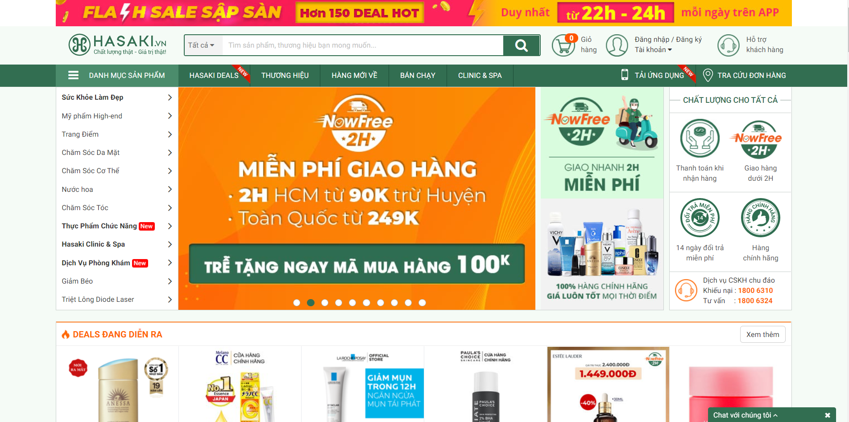

Phần gợi ý mua hàng: bao gồm các sản phẩm đang giảm giá, thương hiệu nổi bật, các sản phẩm thuộc dòng cao cấp, sản phẩm trang điểm, chăm sóc da mặt, chăm sóc cơ thể…

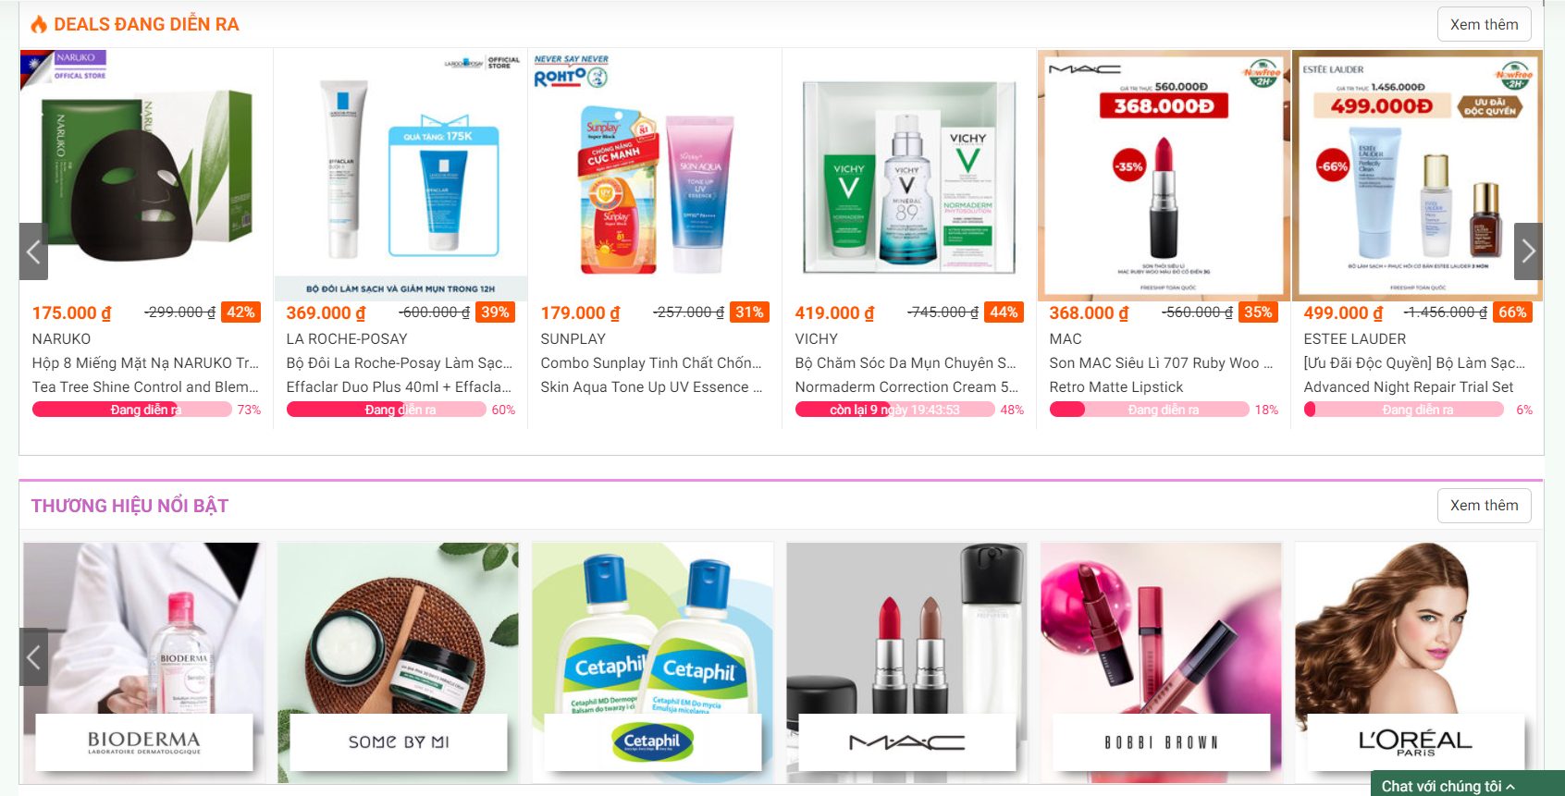

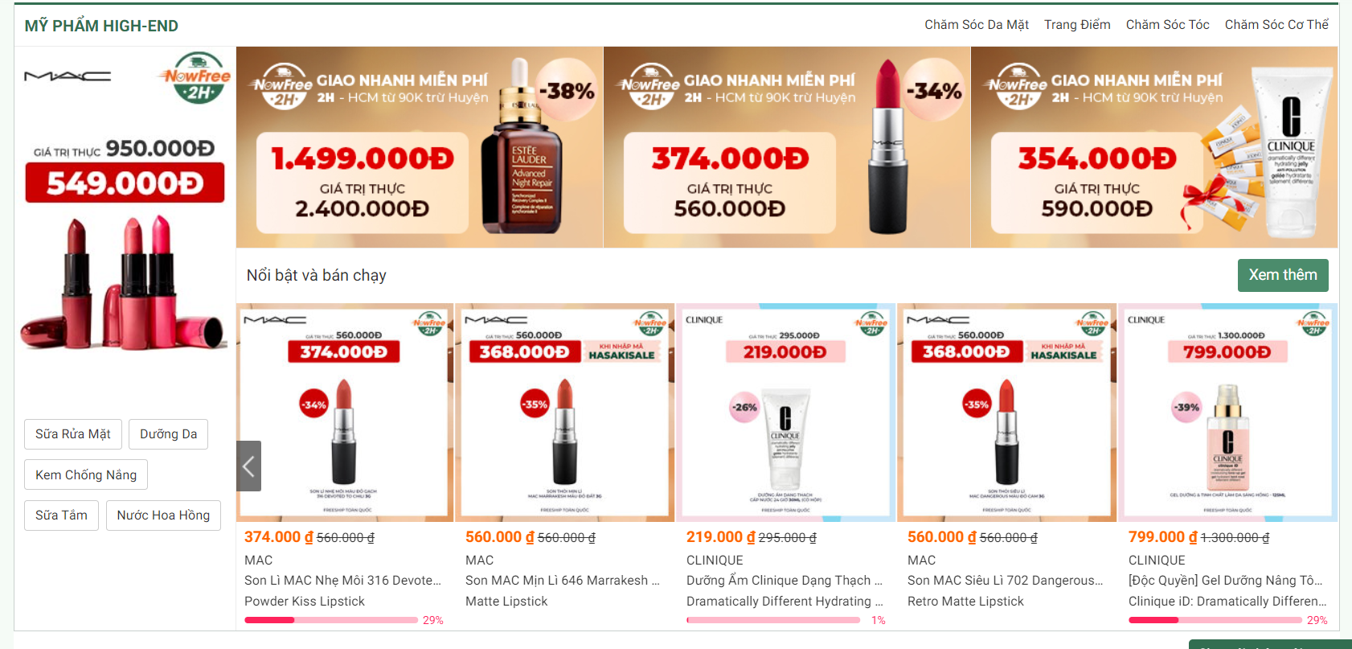

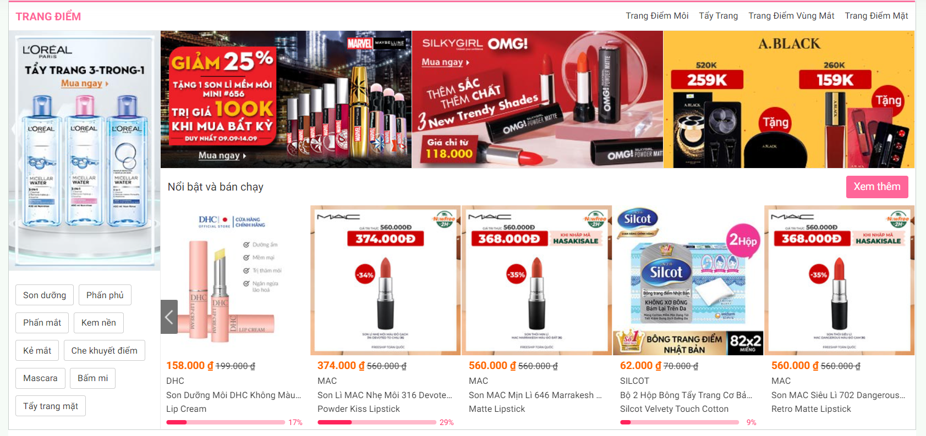

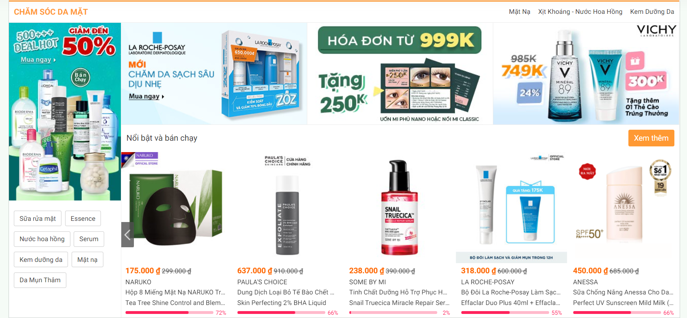

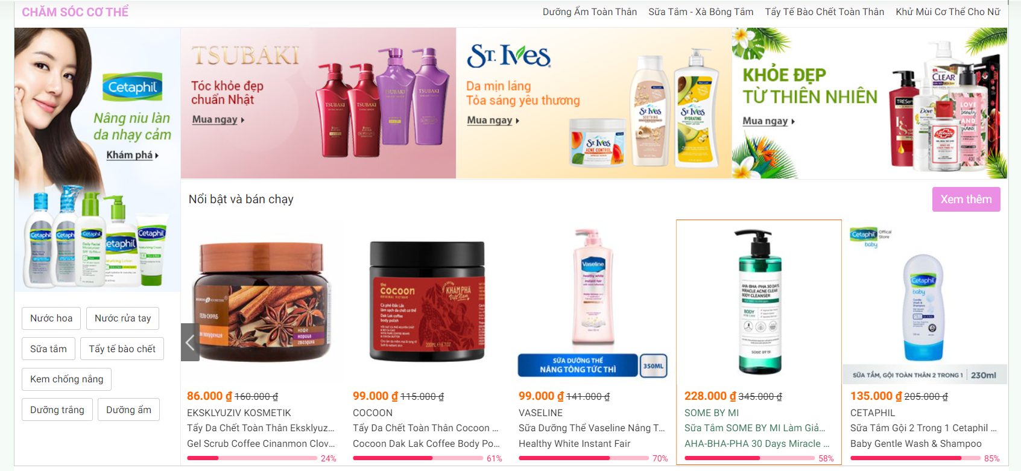

Phần gợi ý sản phẩm dành riêng cho người dùng dựa trên các sản phẩm liên quan mà người dùng đã tìm kiếm trước đó.

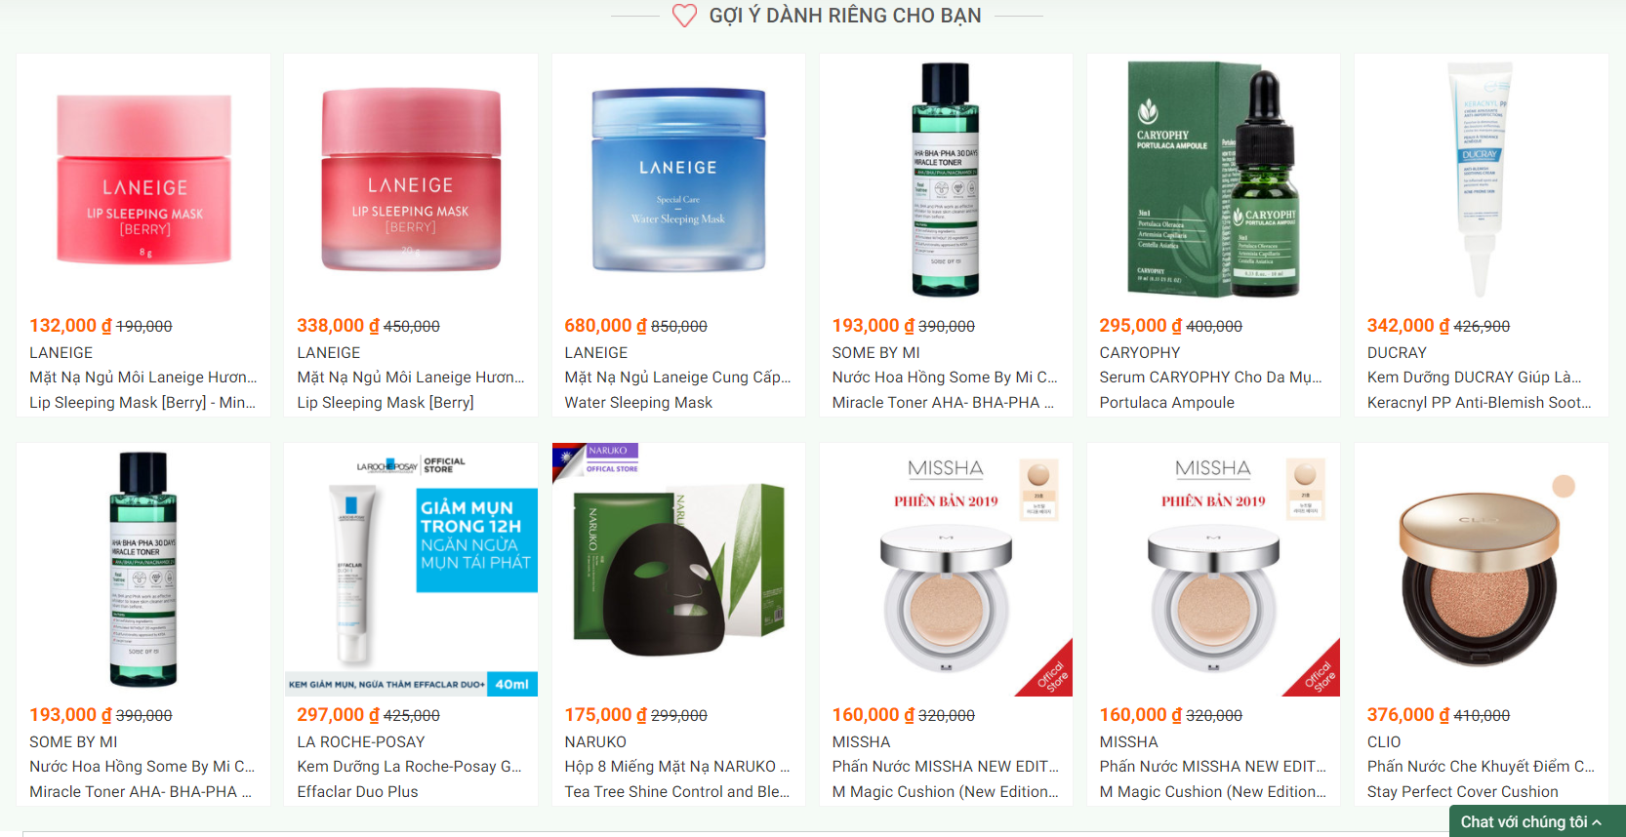

Phần hiển thị các sản phẩm đã xem:

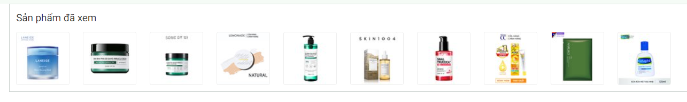

Phần thông tin liên hệ:

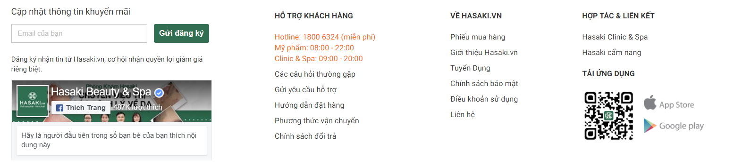

Quản lí tài khoản người dùng: thông tin về các đơn hàng đã mua, thông tin tài khoản và sổ địa chỉ giao hàng.

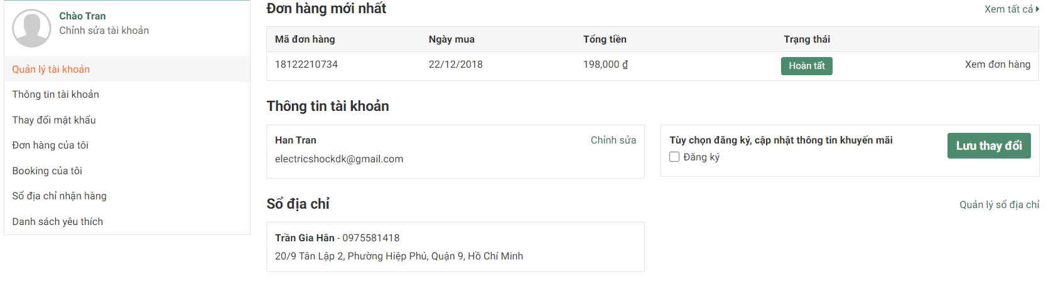

Về sổ địa chỉ, người dùng có thể thêm, sửa, xóa địa chỉ giao hàng.

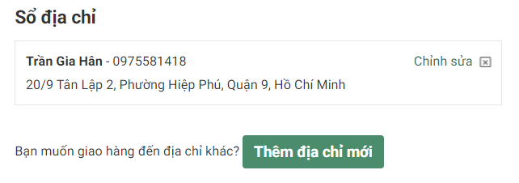

Về phần thông tin tài khoản: người dùng có thể chỉnh sửa tên hiển thị, ảnh giao diện, cập nhật số điện thoại, giới tính và ngày tháng năm sinh…

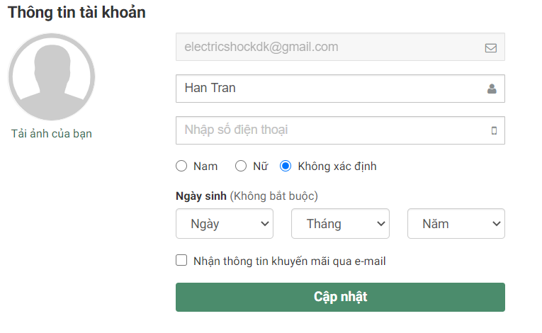

Phần thay đổi mật khẩu: bao gồm các trường thông tin bắt buộc mà người dùng phải nhập.

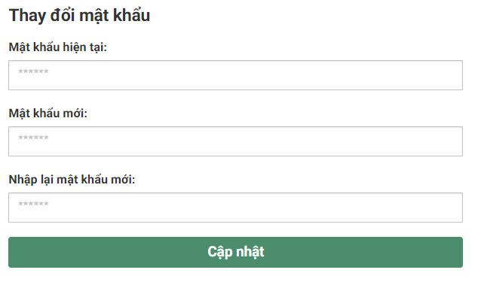

Phần đơn hàng của tôi: hiển thị thông tin về mã đơn hàng, ngày đặt hàng, phương thức thanh toán…

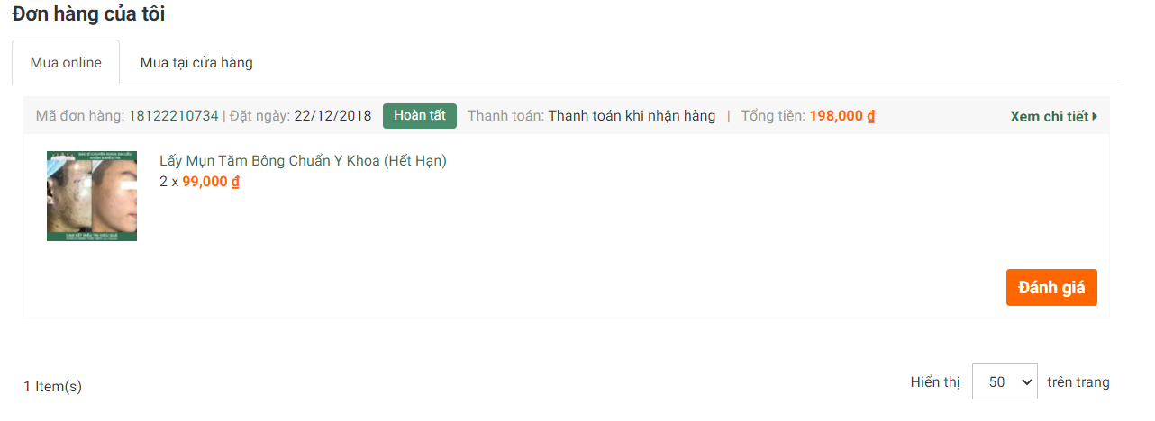

Phần danh mục sản phẩm: tương ứng với mỗi danh mục lớn, sẽ có các danh mục nhỏ hơn giúp người dùng có thể tìm kiếm hoặc tham khảo sản phẩm một cách linh hoạt và chính xác hơn.

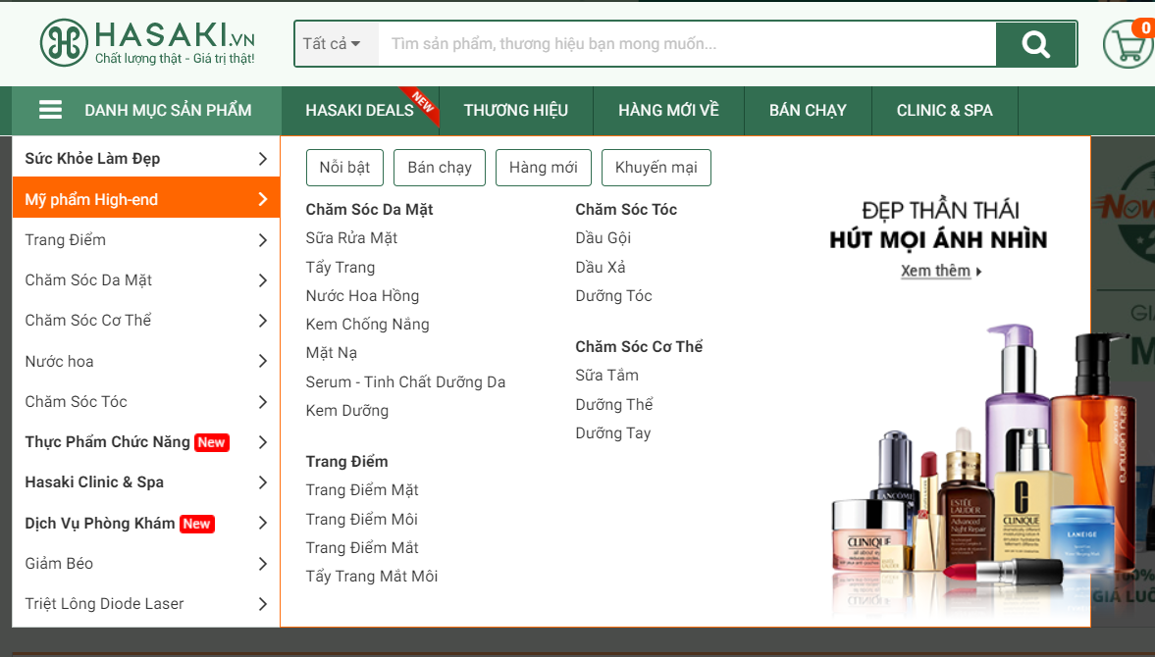

Khi click vào một danh mục sản phẩm cụ thể, trang web sẽ hiển thị các sản phẩm liên quan, thông tin của mỗi sản phẩm bao gồm giá tiền, hình ảnh và tên sản phẩm.

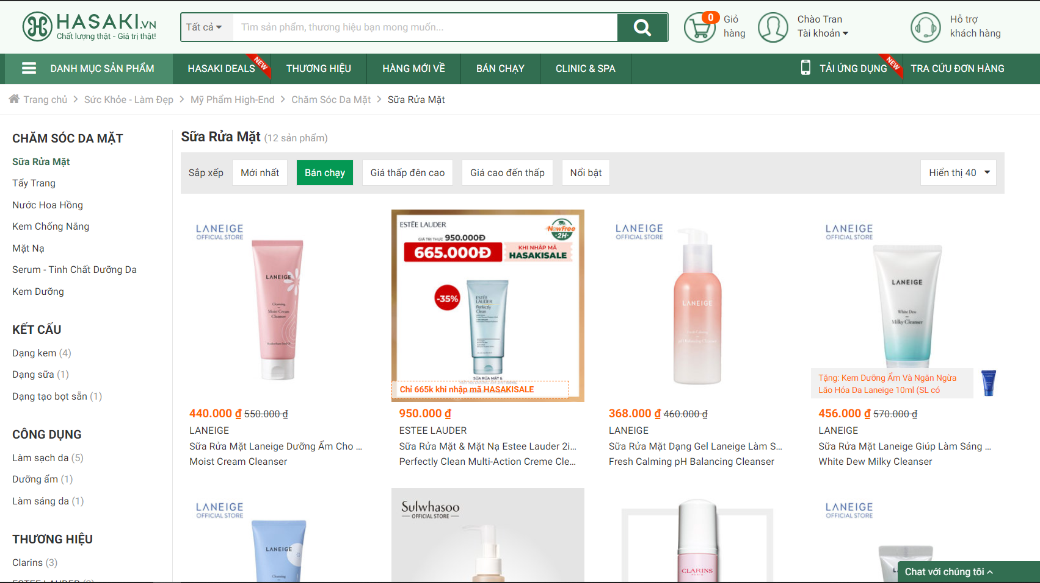

Khi người dùng click vào một sản phẩm, trang web sẽ hiển thị thông tin chi tiết về sản phẩm đó. Người dùng có thể lựa chọn số lượng cần thêm vào giỏ hàng hoặc click vào nút Mua ngay. Ngoài ra, hệ thống còn có thông tin về các chi nhánh cửa hàng còn hàng nhằm giúp người dùng có thể đến cửa hàng đó để mua sản phẩm (tránh tình trạng người dùng đến cửa hàng nhưng sản phẩm cần mua bị hết hàng).

Ngoài ra, trang web còn hiển thị một số thông tin về chính sách vận chuyển, đổi trả.

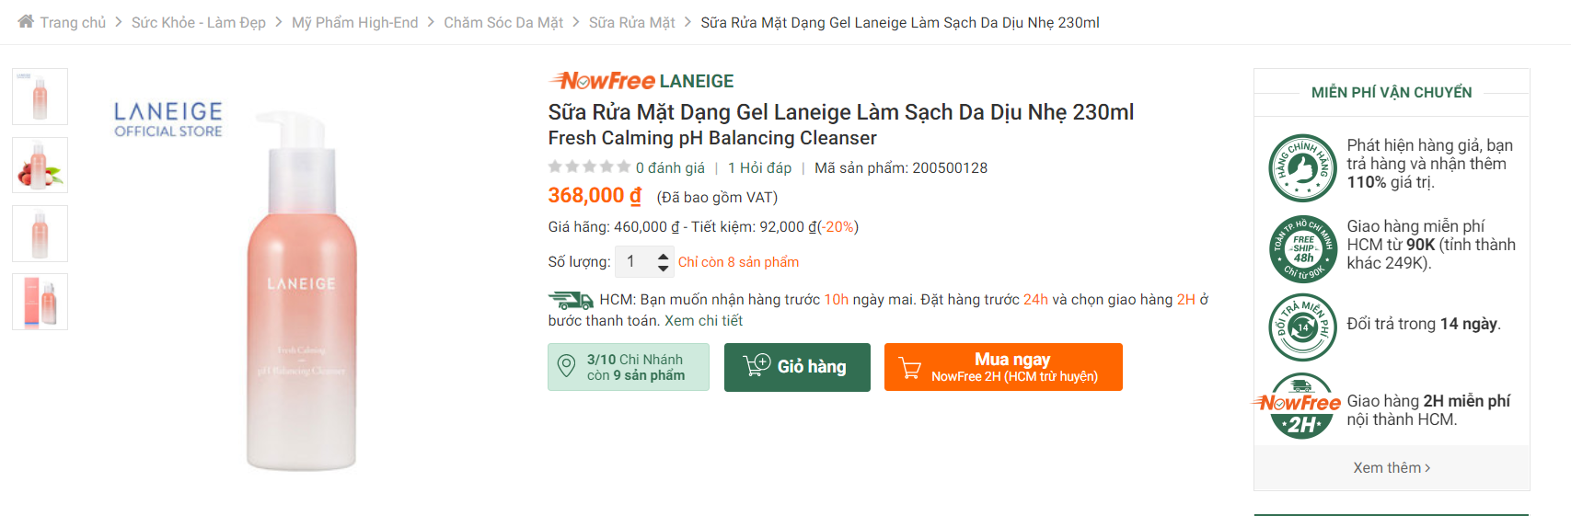

Phía dưới sản phẩm còn có thông tin về giới thiệu sản phẩm, thành phần chính, công dụng, cách sử dụng sản phẩm. Bên phải còn hiển thị các sản phẩm liên quan hoặc sản phẩm cùng thương hiệu.

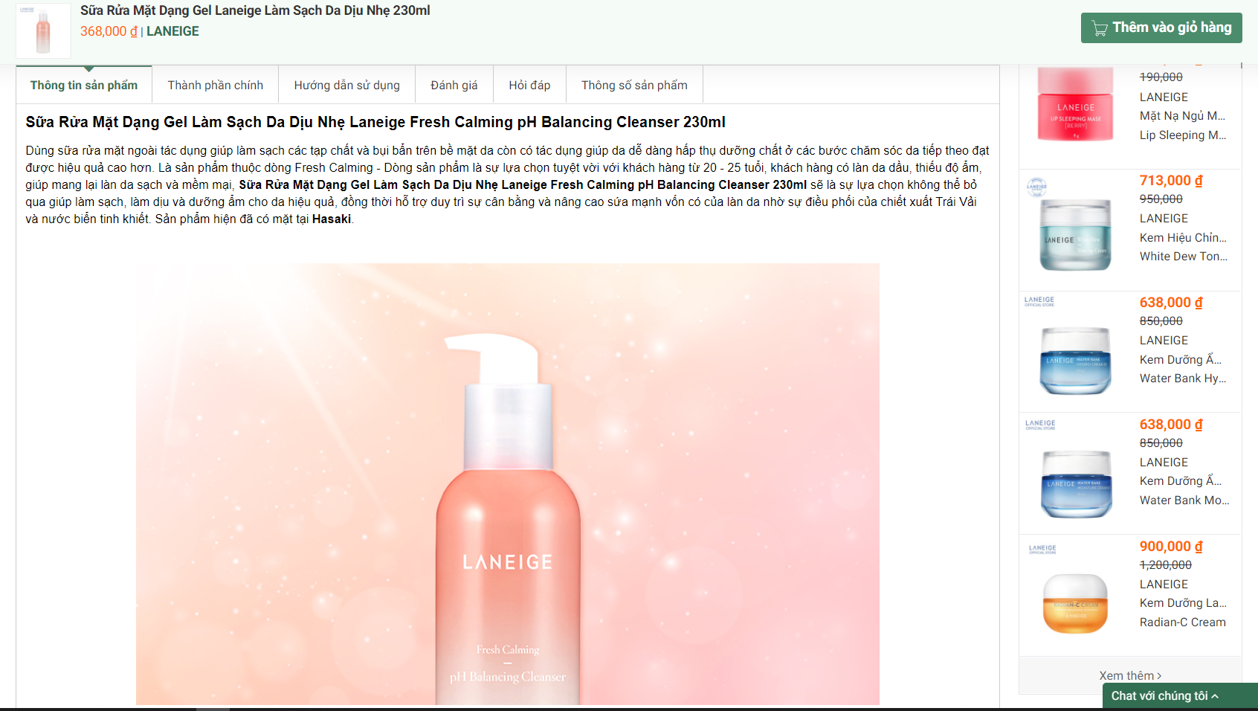

Khi click vào đặt hàng: trang web sẽ hiển thị thông tin nhận hàng mà người dùng đã nhập sau khi đăng ký, hình thức vận chuyển và phương thức thanh toán, chi tiết đơn hàng (tên sản phẩm, giá tiền, số lượng), khung nhập mã giảm giá, phí vận chuyển và thành tiền.

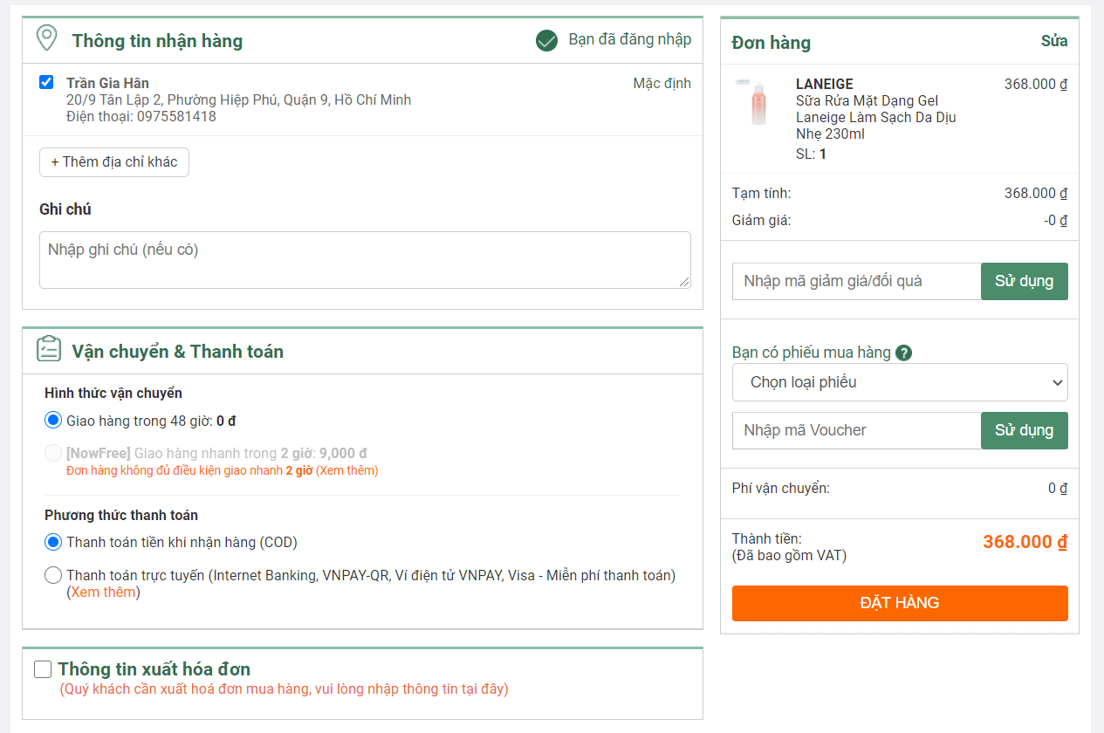

Sau khi người dùng click nút Đặt hàng, hệ thống sẽ gửi thông tin đơn hàng về địa chỉ email.

* **Các chức năng:**

- Đăng ký, đăng nhập tài khoản.

- Tìm kiếm sản phẩm.

- Trang chủ:

+ Hiển thị các mục sản phẩm đang hot gợi ý cho khách hàng.

+ Hiển thị thông tin liên hệ với cửa hàng.

- Mỗi tương danh mục sẽ có các sản phẩm tương ứng (hiển thị giá, hình ảnh).

- Chi tiết sản phẩm: Tên sản phẩm, giá, thông tin vận chuyển, phần mô tả sản phẩm, cách sử dụng…

- Chọn sản phẩm muốn mua vào giỏ hàng, có thể chỉnh sửa số lượng.

- Tiến hành mua hàng: cập nhật thông tin người nhận, địa chỉ nhận hàng, chọn phương thức vận chuyển và thanh toán.

- Gửi thông tin đơn hàng về email mà khách hàng sử dụng để mua hàng.

- Quản lý các đơn hàng đã mua.

- Có khung chat kết nối với tài khoản Facebook.

- Có bộ phận Chăm sóc khách hàng online: khách hàng đặt câu hỏi và tư vấn viên của cửa hàng vào trả lời.

- Chức năng theo dõi đơn hàng đang mua.

- Chức năng đăng ký để nhận thông báo về khuyến mãi.

* **Ưu điểm:**

- Trang web có đủ các chức năng cần thiết của một web bán hàng.

- Có chức năng tracking đơn hàng.

- Thông báo khuyến mãi qua email.

- Phân nhóm sản phẩm theo từng loại da.

* **Nhược điểm:**

# **3. Trang nuty.vn**

Đầu tiên là giao diện trang chủ: bao gồm thông tin liên lạc của shop, thanh tìm kiếm, đăng nhập, đăng ký giỏ hàng, thanh danh mục sản phẩm, thông tin nổi bật, phần gợi ý mua hàng,…

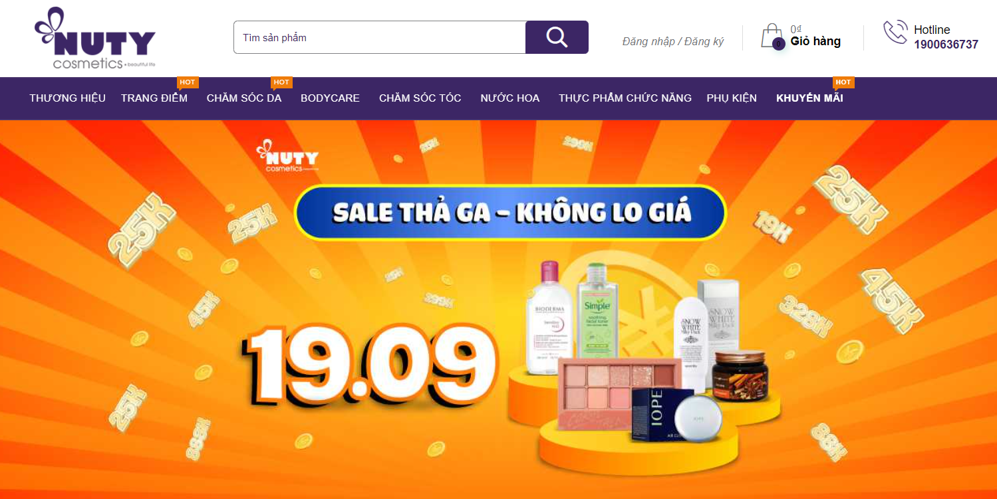

Phần gợi ý mua hàng: bao gồm các sản phẩm đang giảm giá, thương hiệu nổi bật, các sản phẩm thuộc dòng cao cấp, sản phẩm trang điểm, chăm sóc da mặt, chăm sóc cơ thể…

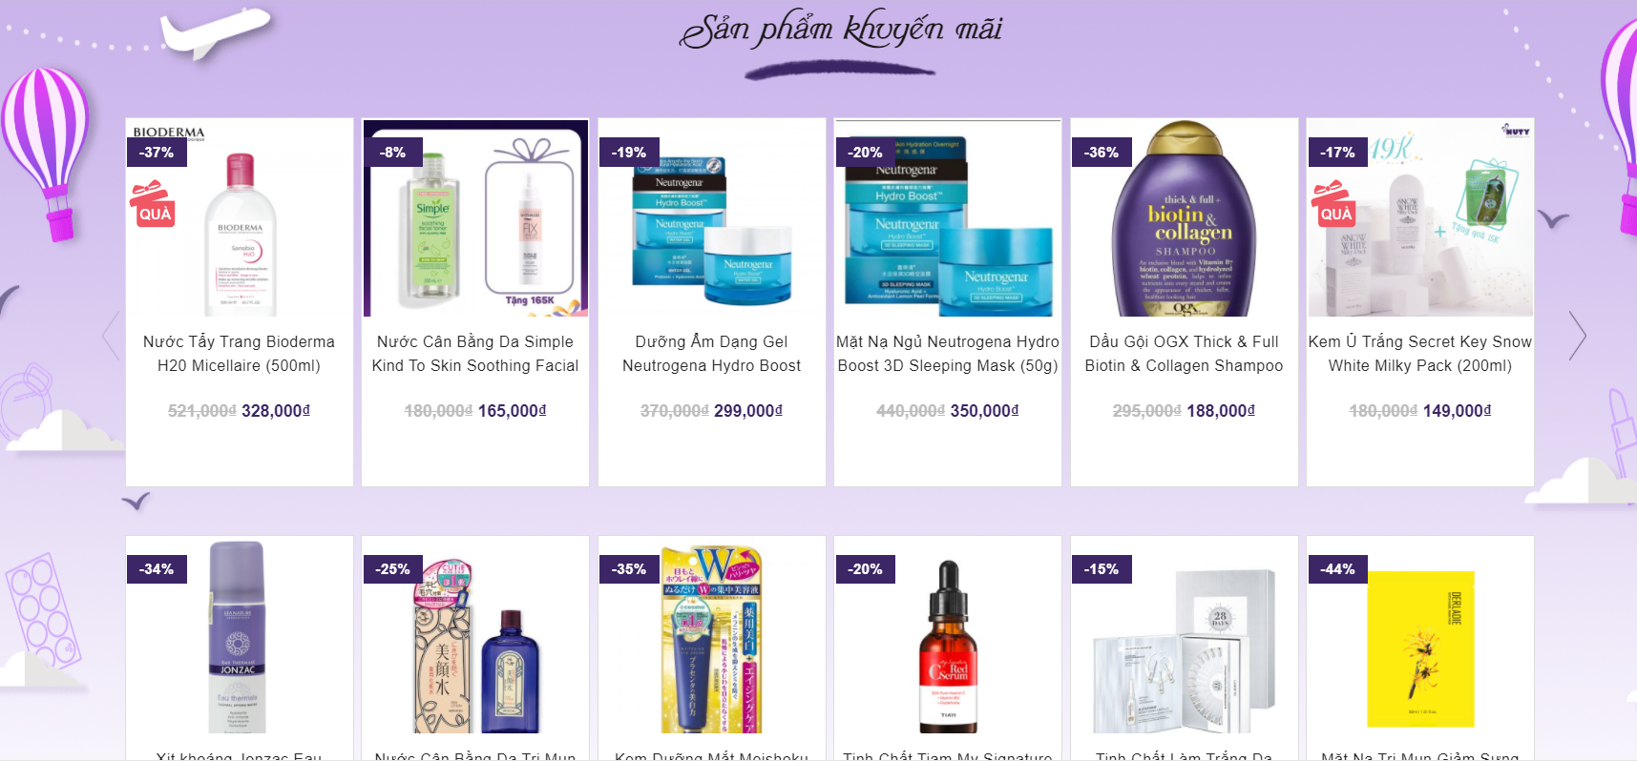

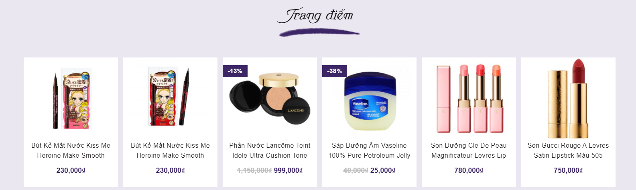

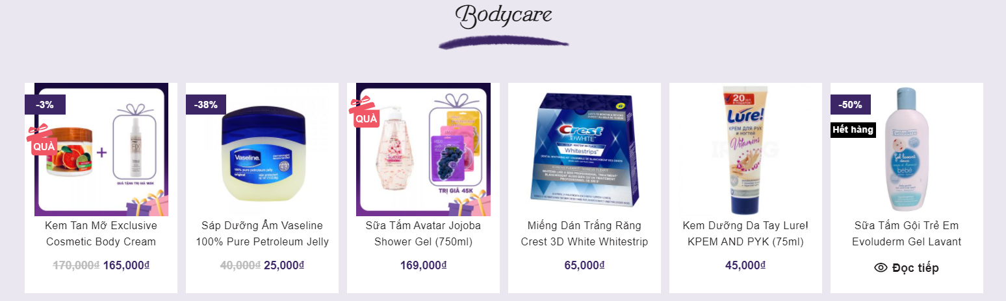

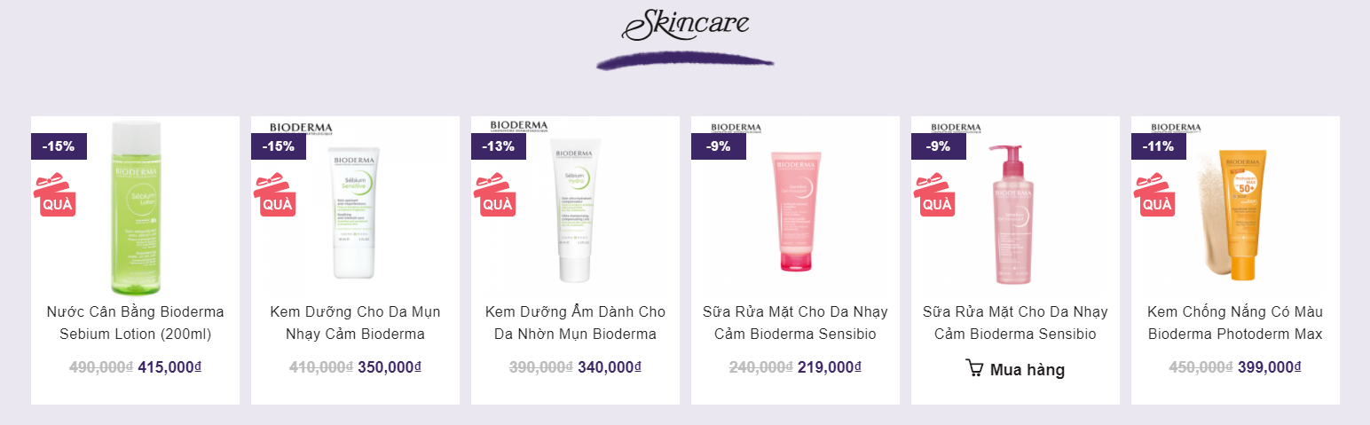

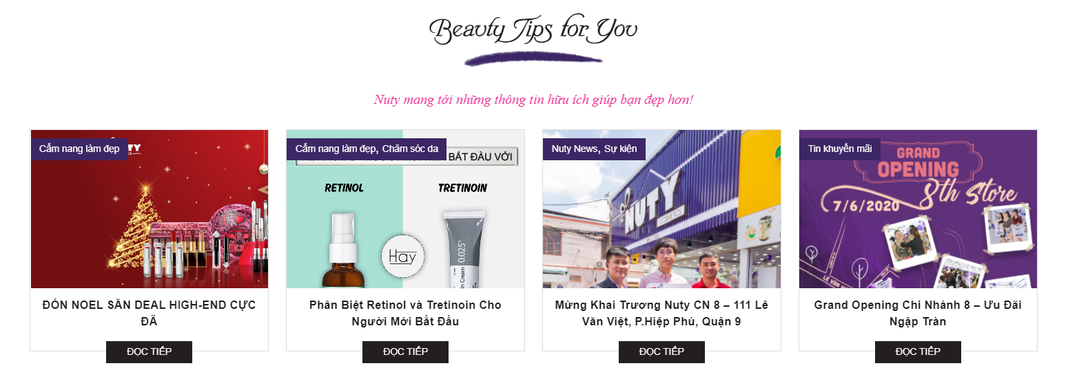

Phần nhận xét của khách hàng:

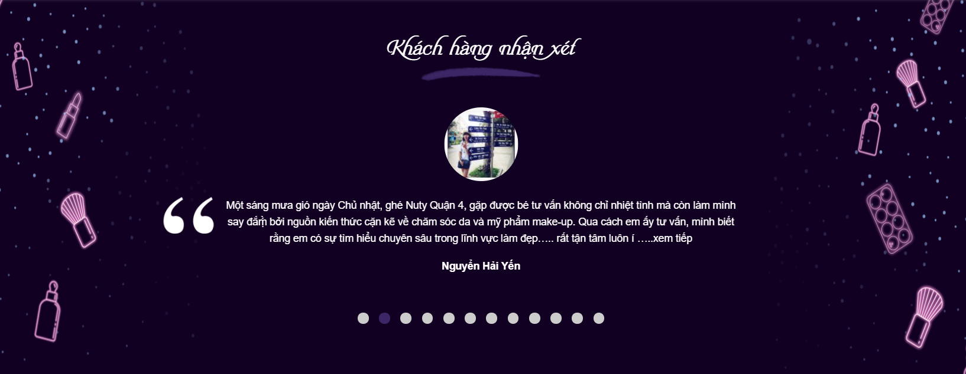

Thông tin hệ thống chi nhánh của cửa hàng:

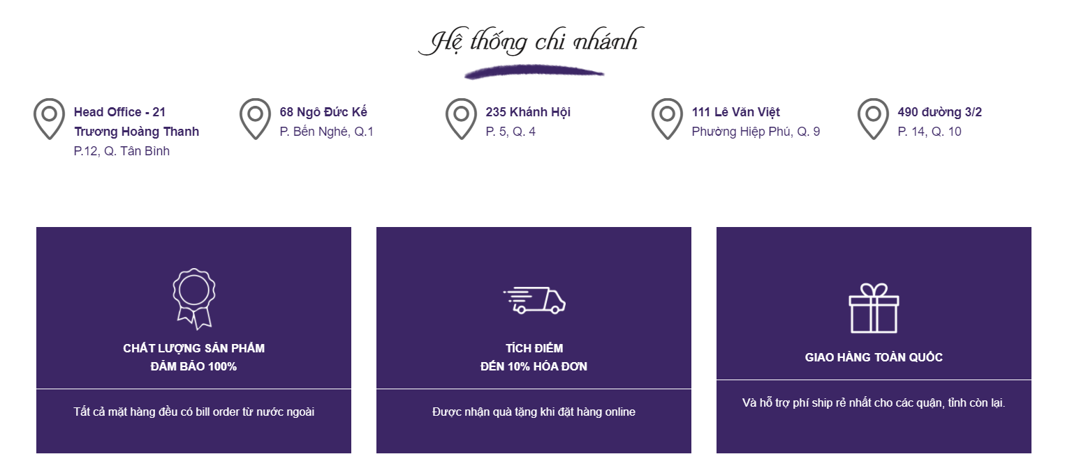

Người dùng cần cập nhật địa chỉ thanh toán sau khi đăng ký tài khoản.

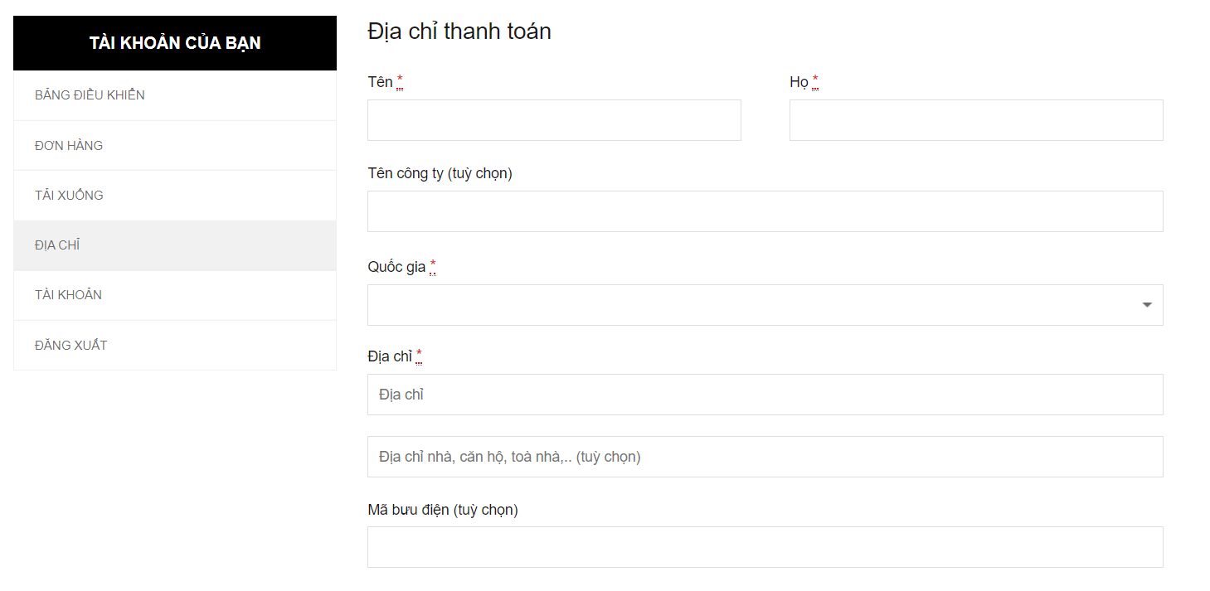

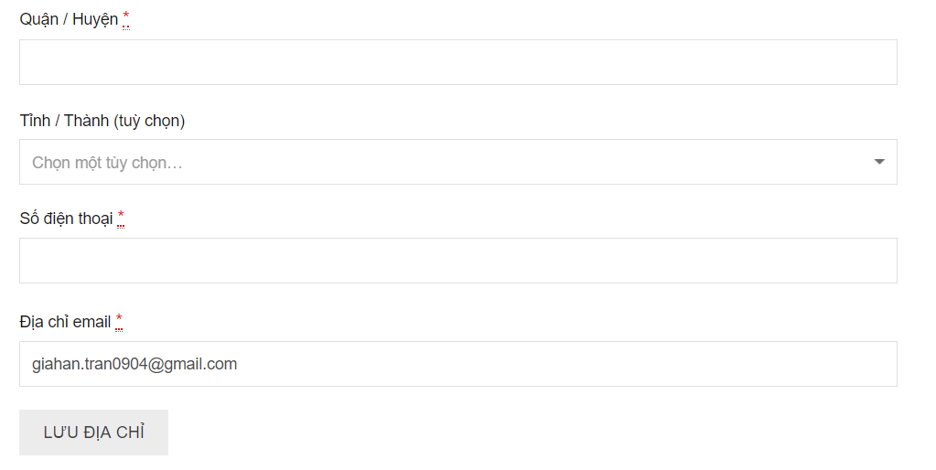

Ở danh mục Thương hiệu, trang web sẽ hiển thị các thương hiệu mỹ phẩm nổi tiếng. Khi người dùng click vào một Logo của bất kỳ thương hiệu nào thì trang web sẽ liệt kê các sản phẩm thuộc thương hiệu đó.

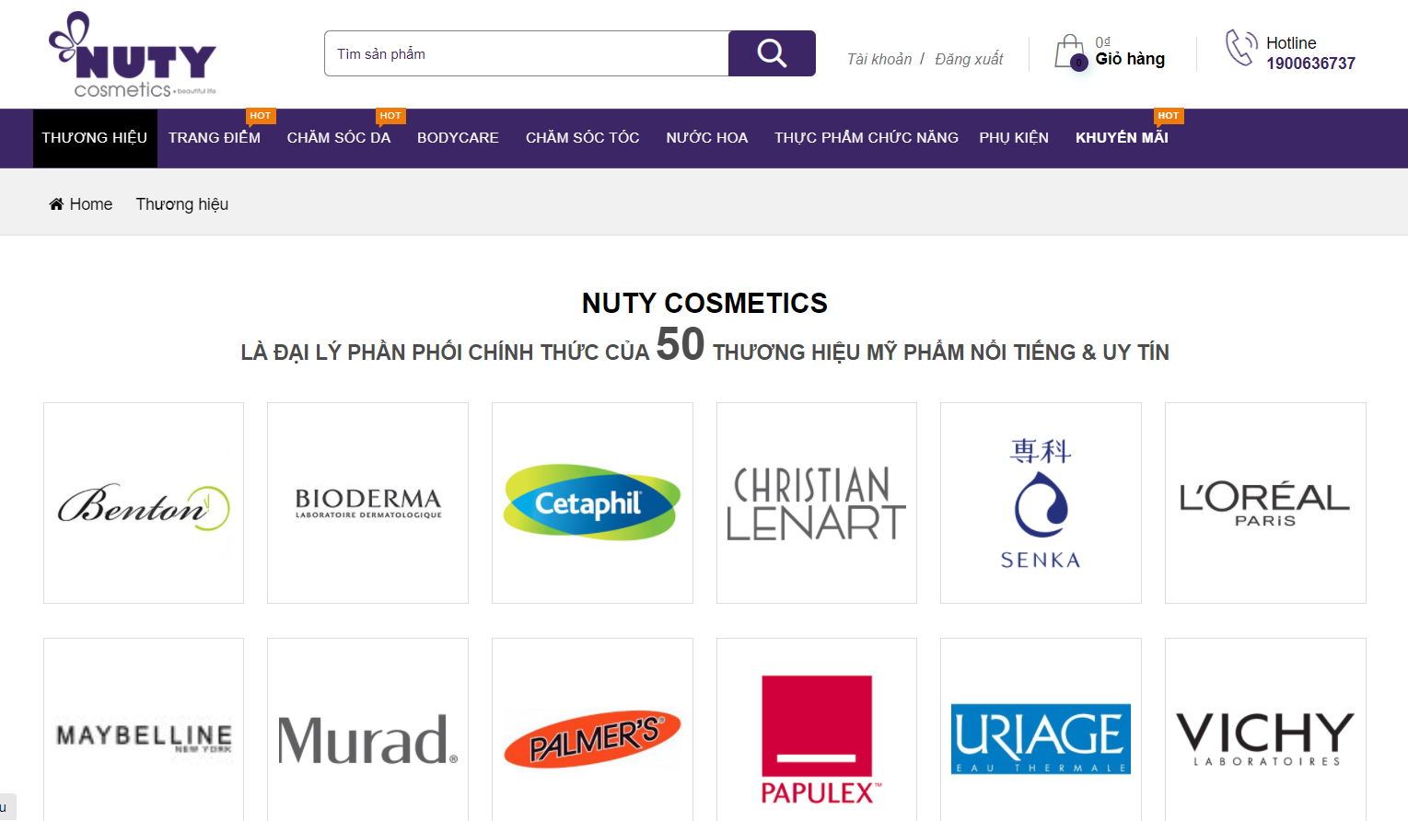

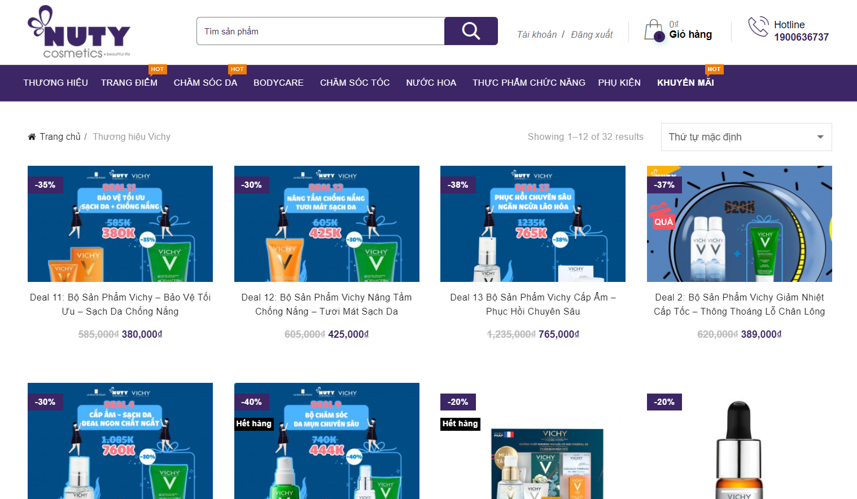

Phần danh mục sản phẩm: tương ứng với mỗi danh mục lớn, sẽ có các danh mục nhỏ hơn giúp người dùng có thể tìm kiếm hoặc tham khảo sản phẩm một cách linh hoạt và chính xác hơn.

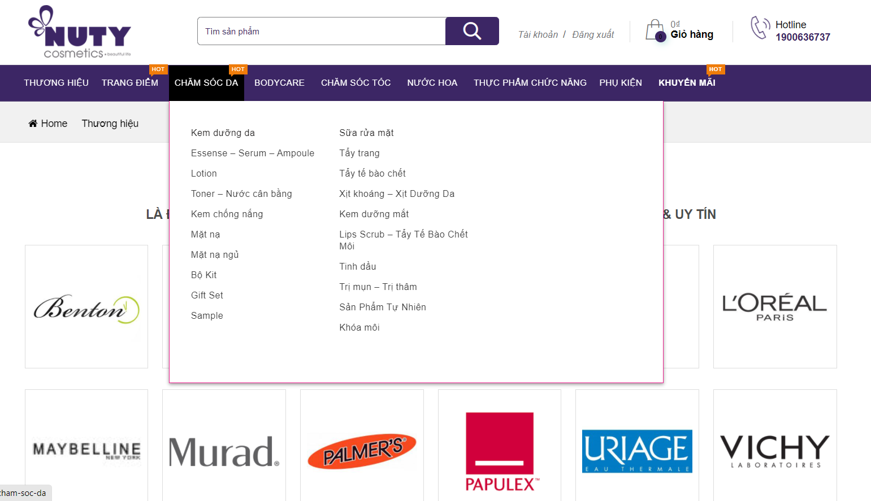

Khi click vào một danh mục sản phẩm cụ thể, trang web sẽ hiển thị các sản phẩm liên quan, thông tin của mỗi sản phẩm bao gồm giá tiền, hình ảnh và tên sản phẩm.

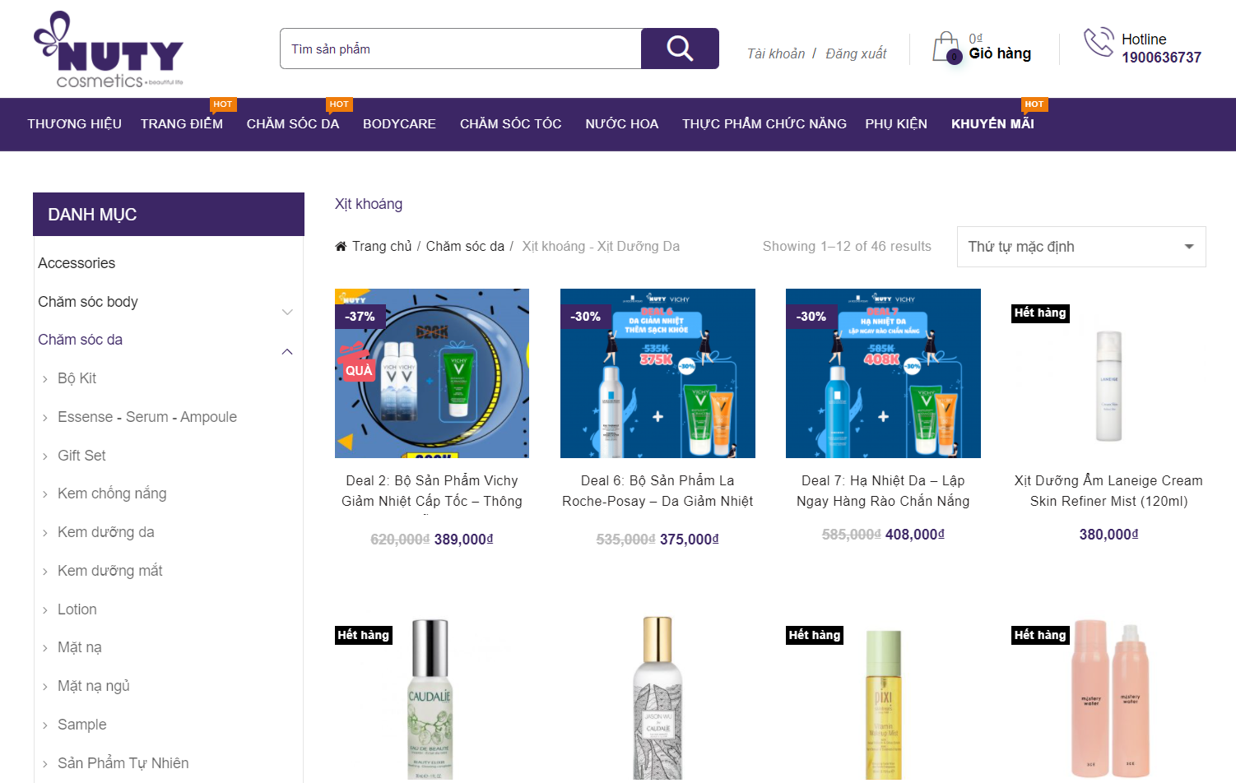

Khi người dùng click vào một sản phẩm, trang web sẽ hiển thị thông tin chi tiết về sản phẩm đó. Người dùng có thể lựa chọn số lượng cần thêm vào giỏ hàng hoặc click vào nút Mua ngay. Ngoài ra, trang web còn hiển thị một số thông tin về chính sách vận chuyển, đổi trả.

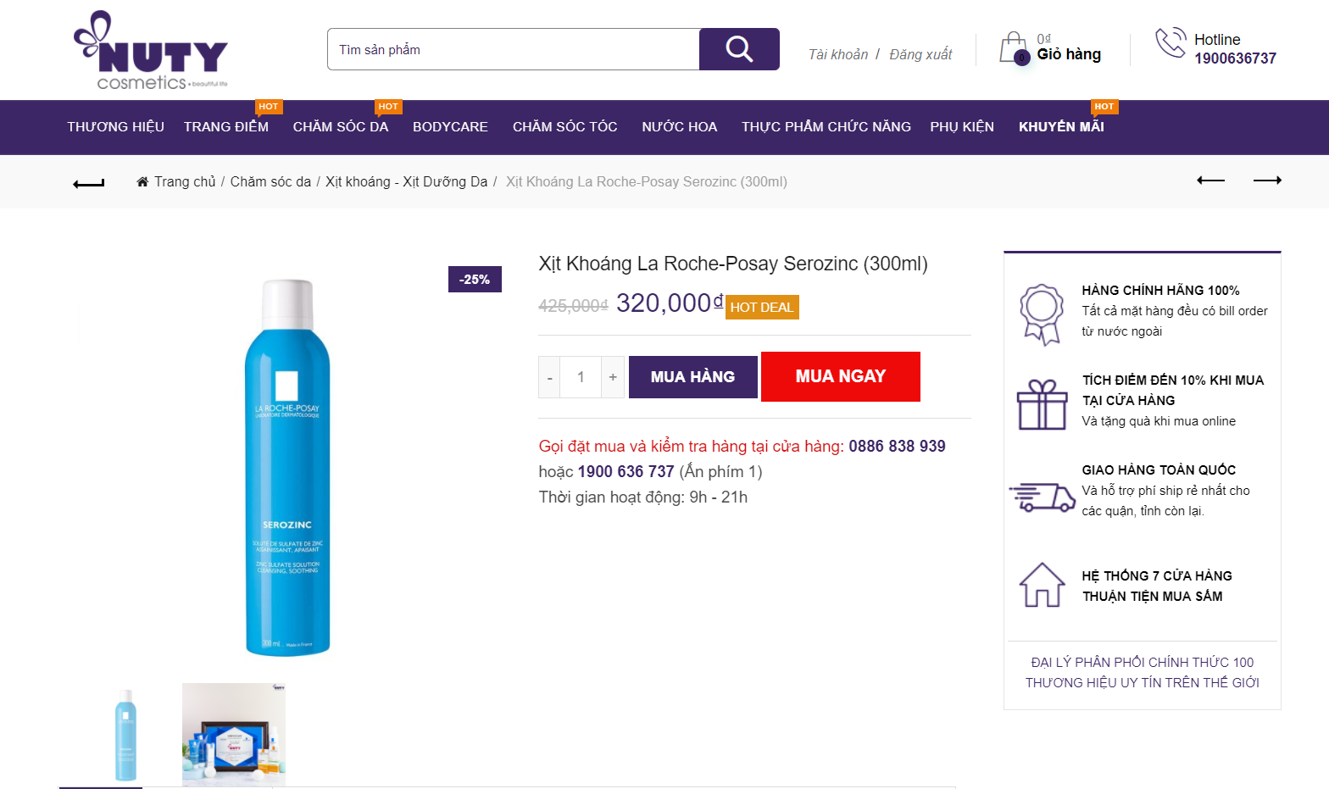

Phía dưới sản phẩm còn có thông tin về giới thiệu sản phẩm, thành phần chính, công dụng, cách sử dụng sản phẩm.

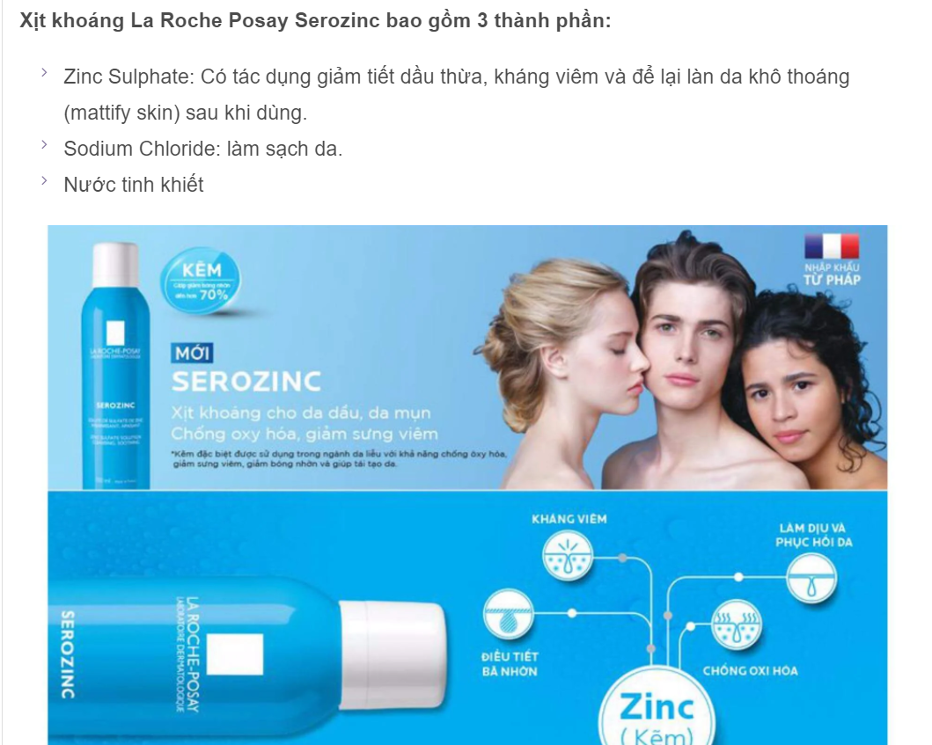

Bên dưới thông tin sản phẩm, hệ thống sẽ liệt kê ra một số sản phẩm tương tự nhằm gợi ý cho khách hàng tham khảo.

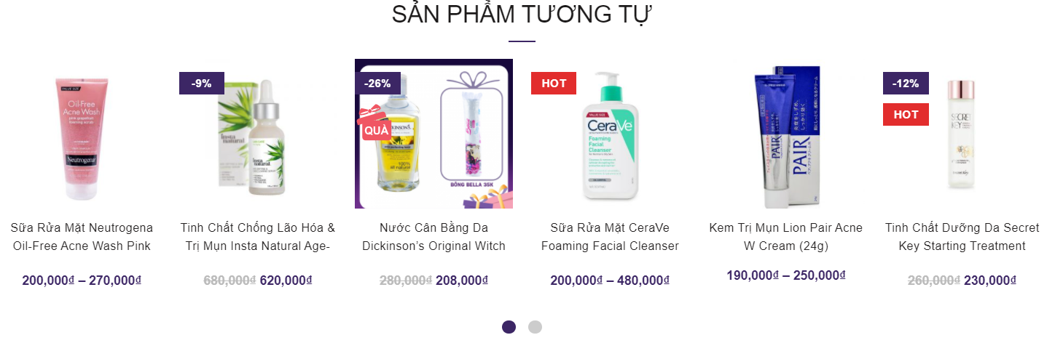

Quản lý giỏ hàng: người dùng có thể chỉnh sửa số lượng sản phẩm cần mua.

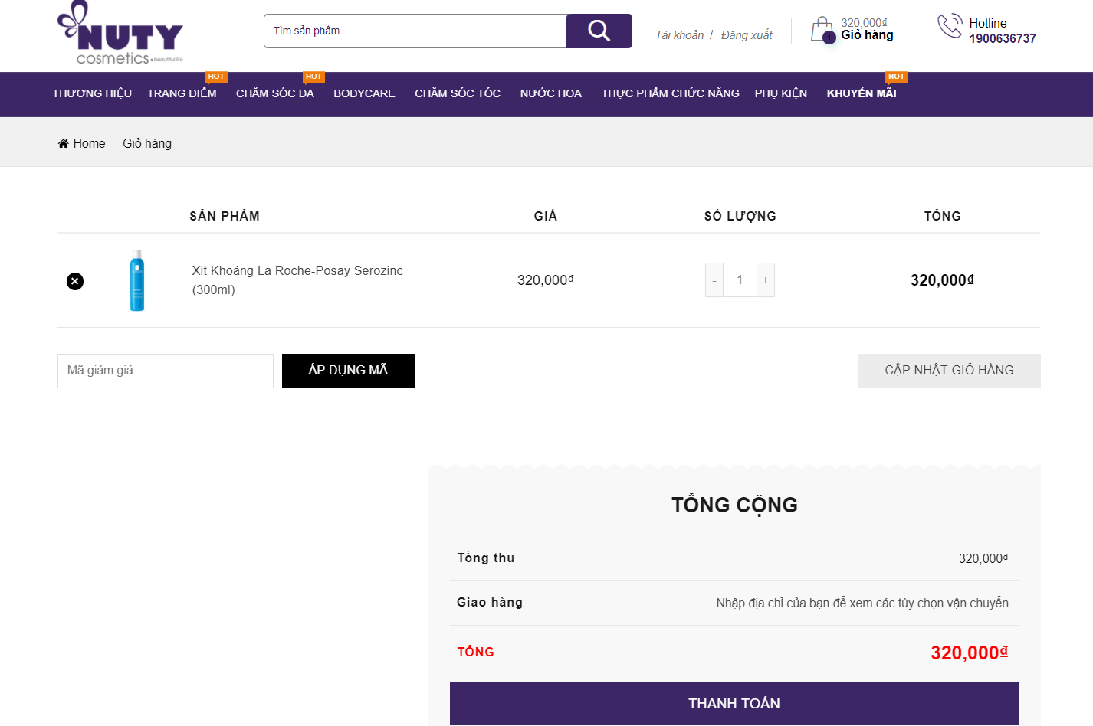

Khi click vào đặt hàng: trang web sẽ hiển thị thông tin nhận hàng mà người dùng đã nhập sau khi đăng ký, phương thức thanh toán, chi tiết đơn hàng (tên sản phẩm, giá tiền, số lượng), khung nhập mã giảm giá, phí vận chuyển và thành tiền.

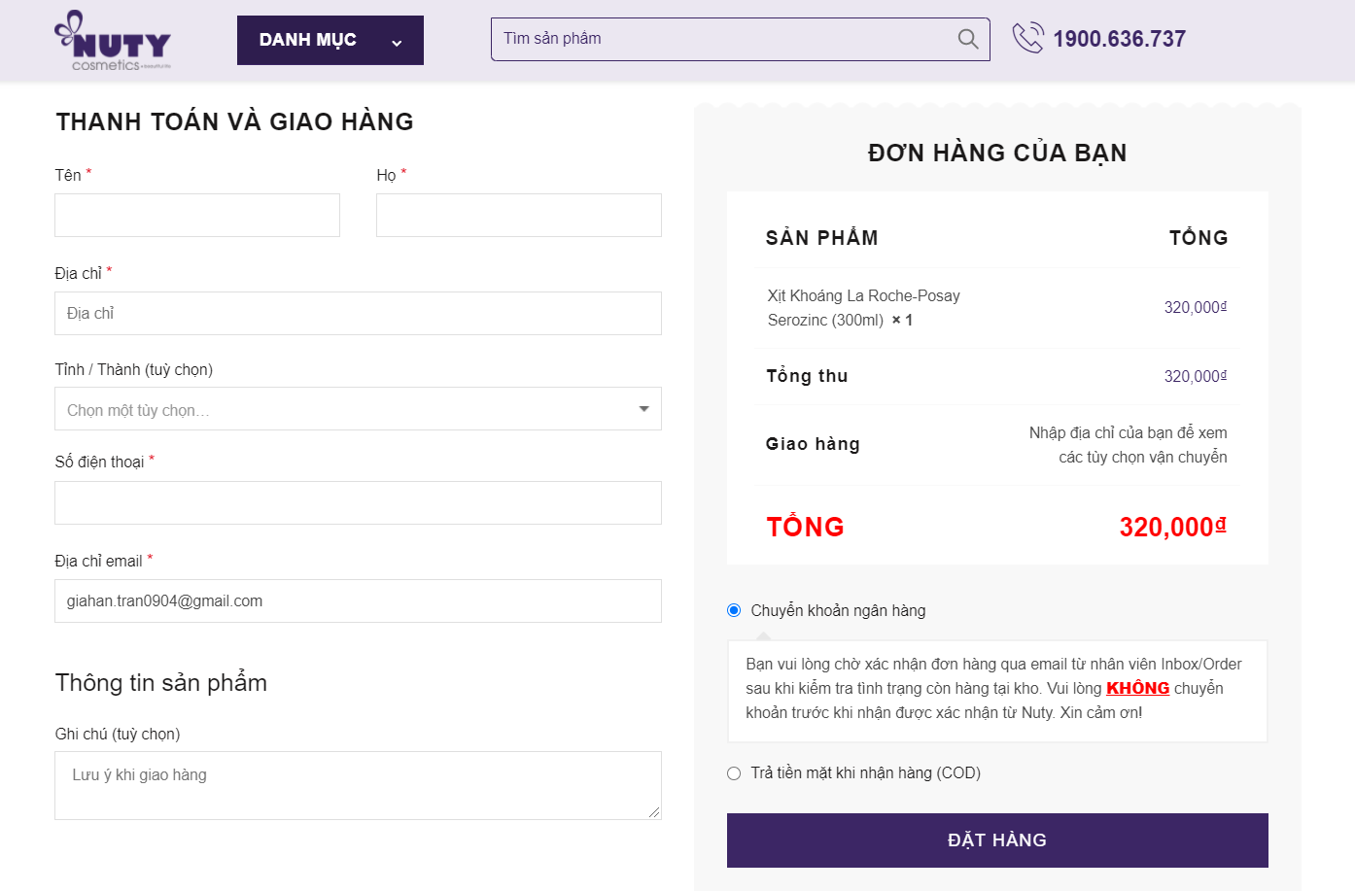

Sau khi người dùng click nút Đặt hàng, hệ thống sẽ gửi thông tin đơn hàng về địa chỉ email.

* **Các chức năng:**

- Đăng ký, đăng nhập tài khoản.

- Tìm kiếm sản phẩm.

- Trang chủ:

+ Hiển thị các mục sản phẩm đang hot gợi ý cho khách hàng.

+ Hiển thị thông tin liên hệ với cửa hàng.

- Mỗi tương danh mục sẽ có các sản phẩm tương ứng (hiển thị giá, hình ảnh).

- Chi tiết sản phẩm: Tên sản phẩm, giá, thông tin vận chuyển, phần mô tả sản phẩm, cách sử dụng…

- Chọn sản phẩm muốn mua vào giỏ hàng, có thể chỉnh sửa số lượng.

- Tiến hành mua hàng: cập nhật thông tin người nhận, địa chỉ nhận hàng, chọn phương thức vận chuyển và thanh toán.

- Gửi thông tin đơn hàng về email mà khách hàng sử dụng để mua hàng.

- Quản lý các đơn hàng đã mua.

* **Ưu điểm:** trang web có đủ các chức năng cần thiết của một web bán hàng.

**-** Có gửi mail xác nhận khi khách mua hàng.

* **Nhược điểm:** hệ thống chưa có chức năng theo dõi đơn hàng (tracking) đang mua.

# **4. Các chức năng cần thiết của trang web Bán Mỹ phẩm của nhóm thực hiện**

Qua phần khảo sát các sản phẩm liên quan nhóm rút ra được chức năng cần có:

***a. Người mua hàng***

- Đăng ký, đăng nhập tài khoản, chỉnh sửa thông tin cá nhân (họ tên, số điện thoại, email, địa chỉ giao hàng,…).

- Tìm kiếm, xem chi tiết sản phẩm.

- Xem sản phẩm phân loại theo danh mục.

- Thêm sản phẩm vào giỏ hàng, có thể chỉnh sửa số lượng và sản phẩm cần mua.

- Mua hàng và chọn phương thức thanh toán (ship COD, chuyển khoản qua ngân hàng). Xác nhận thông tin giao hàng và nhập mã giảm giá (nếu có).

- Xem lịch sử mua hàng.

***b. Quản lý nghiệp vụ***

*- Nhân viên bán hàng:*

+ Đăng nhập, chỉnh sửa thông tin tài khoản.

+ Duyệt đơn hàng (đã xác nhận, chưa xác nhận).

*- Nhân viên giao hàng:*

+ Đăng nhập, chỉnh sửa thông tin tài khoản.

+ Cập nhật trạng thái đơn hàng (đang giao, đã nhận).

*- Người quản lý cửa hàng:*

+ Thống kê: kiểm soát tồn kho, cảnh báo hết hàng, giá gốc, lợi nhuận.

+ Quản lý thông tin khách hàng.

+ Quản lý nhân viên.

+ Quản lý danh sách, danh mục sản phẩm.

+ Thiết lập trạng thái còn hàng/hết hàng.

+ Thiết lập các thông số cho hàng hóa (thông tin sản phẩm).

+ Tùy chọn ẩn/hiển thị các thông số phù hợp (Mã hàng, bảo hành, màu sắc, kích thước…).

+ Tạo mã giảm giá cho chương trình khuyến mãi.

+ Thiết lập danh mục sản phẩm.

+ Quy trình thanh toán và đặt hàng mới.

+ Kiểm soát đơn hàng.

*- Quản quản trị hệ thống:*

+ Quản lý tài khoản.

* **Các chức năng có thể có mà nhóm hướng tới:**
* Tích hợp cổng thanh toán trực tuyến (PayPal).
* Xác thực tài khoản qua email.